План осуществления образовательной деятельности
Дата __6 мая_ день недели: Среда_ Воспитатель: __ Светличная А.Ю.__
Тема недели: ___ «День Победы»___
№ | Непосредственно организованная образовательная деятельность | Задания для проведения с ребенком
1 |  | Посмотреть с детьми презентацию «Георгиевская ленточка»  https://multiurok.ru/files/priezientatsiia-gieorghiievskaia-lientochka-5.html?__cf_chl_jschl_tk__=534cd363c05c12dc9be94e73b21d2c27397d7ea0-1588673445-0-Ae5NXCg8hVWiN1OLhrwhypzbm69nLRRZjEawOb15Y78LthfEQKcIBp40QmFgOAvzsPHaRfiZiASWzk9UmSBJG_B_eWMUGerKEdtkSuIFTVYQ9zHI5HPg0e4B-1mWdWvjIJ6oyeJtGpZ7wh0ECdGZUu_TTXsSLtMNl5xVJIFKAgP8lITnVLWIJDDh_2J_xOb4jGG-9BOF26EKQxrS1R5Fl3ECUZkEjfTOp954AItTp747PTTn5D5Kchl1haP5IuCU8McIUqvlfkKA2soYOVJoxQBUy-lWk6f2jd0JrzjVkfw3p_XQj5bIpPw2ADmxL2s5nRZwIp5BYZY_-s-aZtivXWiJOZyJhFUVcGKDBEry5NQ8  Выполнить задания:  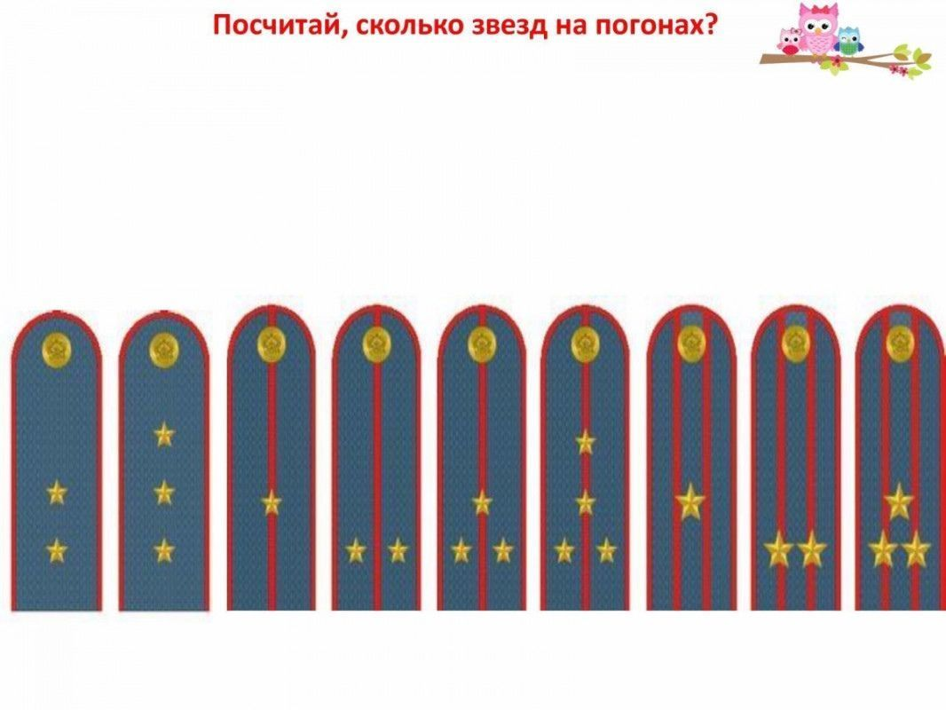  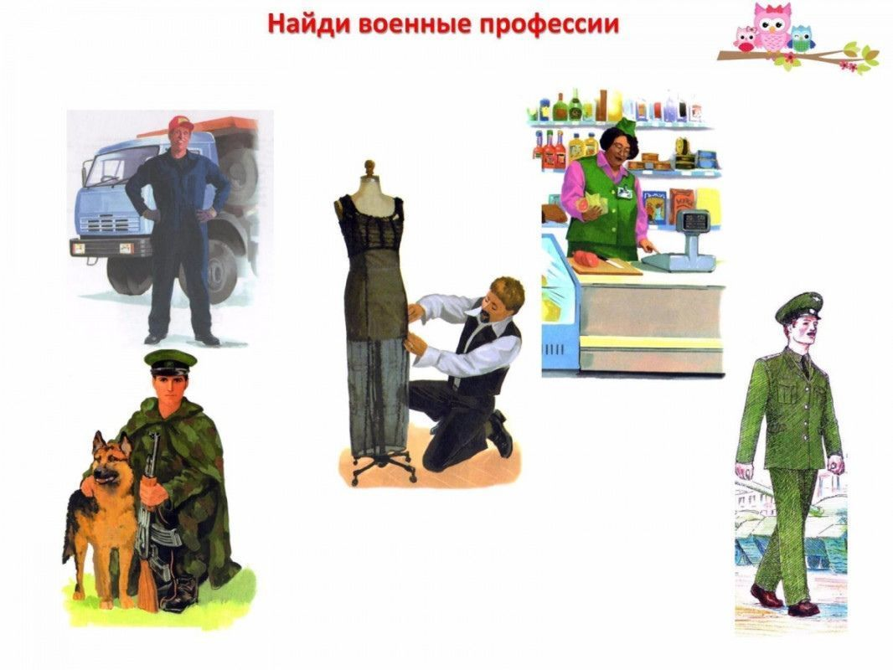  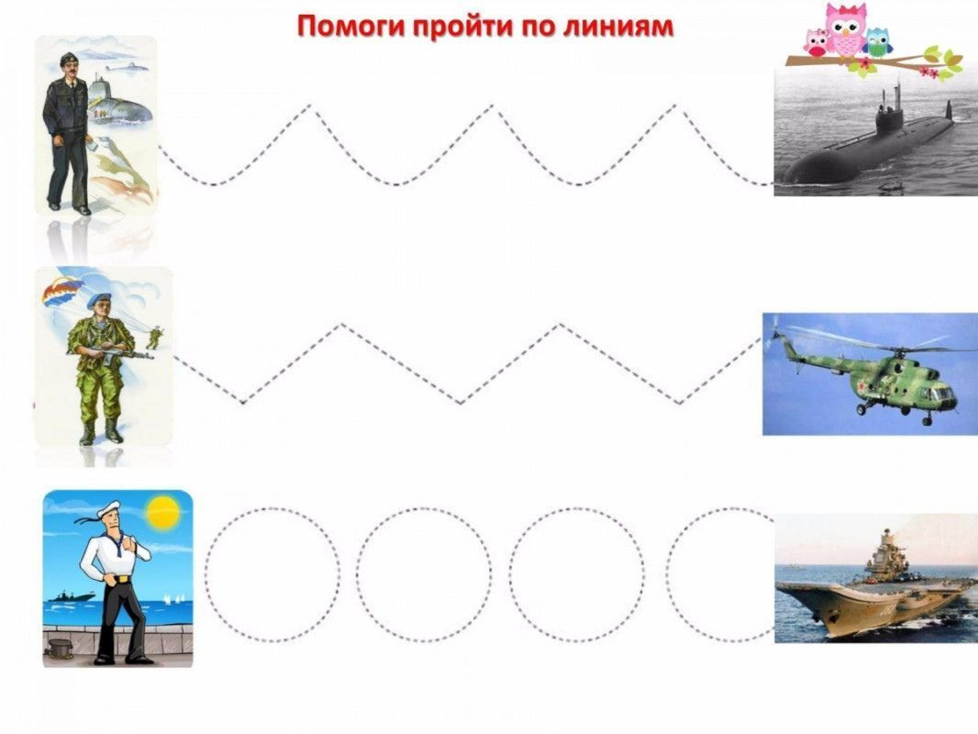  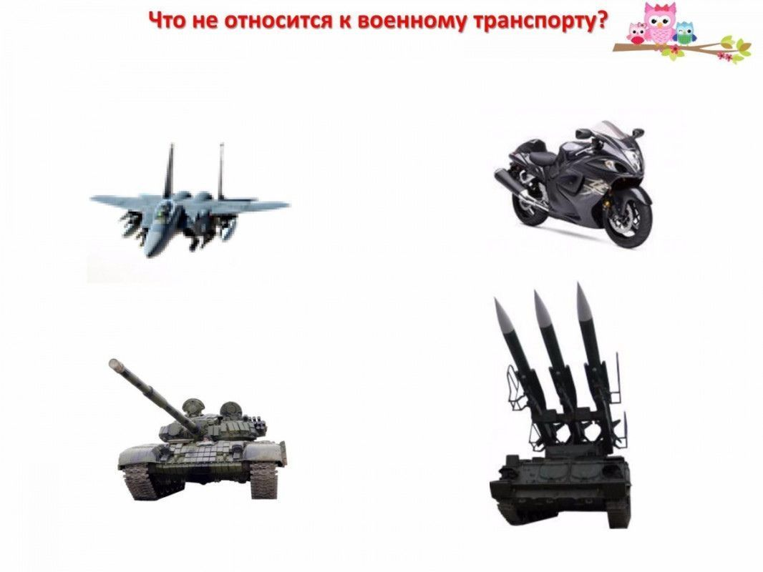  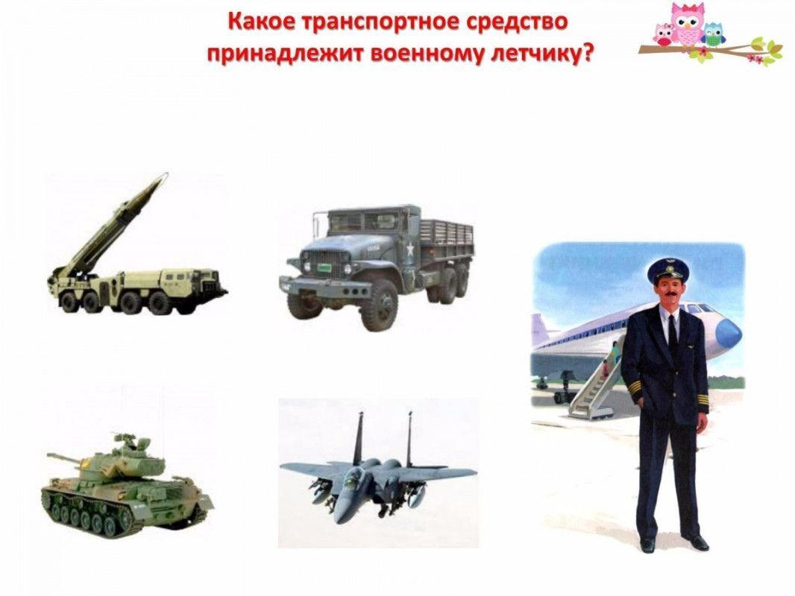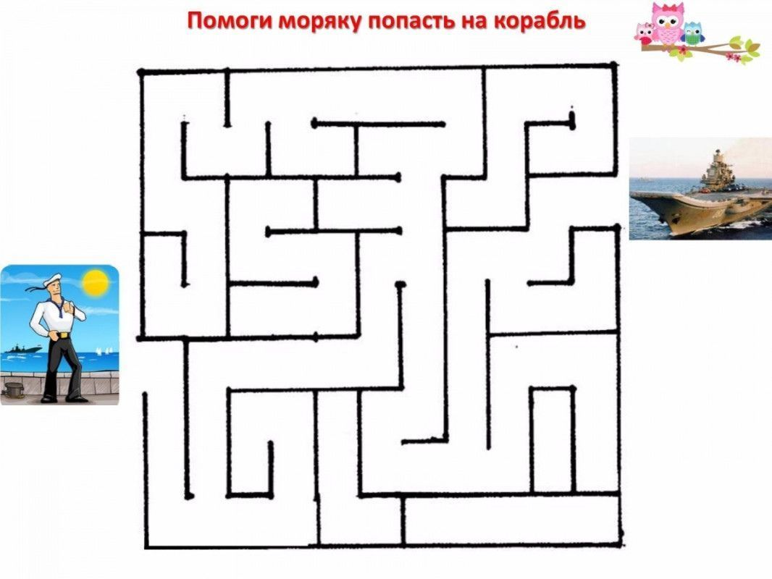  Разучить с детьми стихотворение «День Победы»  День победы! День победы!  Искрит в небе фейерверк…  Пусть все люди живут в мире,  Не смолкают песни, смех.  Пусть в сердцах живут веселье,  Счастье, радость, красота,  А в глазах огни сияют —  Не от войн, а от тепла!  -

